2017年7月度 つぎ夢研究会定例会議事録
2017年7月30日（日）17：30～20：20
司会：平鹿副会長

■高久会長の挨拶
・本日は前副会長の桂川先生ご紹介により企業診断が企画され、参加者が多数集まった。  ○高久会長主催のつぎ夢メンバー参加の更新ポイント付きプロジェクトについて  ・高久会長受託の商工会発達支援計画、伴奏型小規模事業者支援事業がスタート  ・商工会青年部主催の事業者支援の為のアンケート調査と分析を公募(7/31迄)  ・11月3日(予定)アンケート調査を近々公募予定。  ○高久会長、いよいよ北鎌倉コワーキングスペース＆シェアオフィス「ことkama.」を8月1日開業！ | 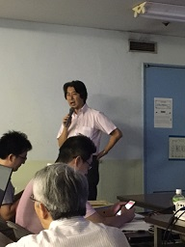

■平鹿副会長からの連絡事項
つぎ夢メンバーアンケート調査結果報告
プロジェクト発起人募集

■会計係からの連絡事項
新規入会員と今年度分未納者へ、年会費1,000円、入会費1,000円のお支払いのお願い

■新規参加者：自己紹介
・初参加者2名(詳細省略)

■強みプレゼンリレー①：若杉先生
【内容】  ・埼玉県出身、現在茅ヶ崎市在住。趣味はサーフィン  ・強みとは誰かの役に立つ事、他の人には難しいが自分には自然に出来る事。  ・ご自身の強みは  1.物事の本質を見極める力であり、その強みは実務補習でも大いに発揮された。  2.どんな困難な状況も乗り越える問題解決能力であり、二次試験に向かう車内での  大ピンチにおいても大いに発揮された。  ・本当の強みとは自分だけが提供出来る価値提案であり、それを追い求める。  ・次回のプレゼンターは日吉さん | 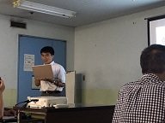

■強みプレゼンリレー②：森岡先生
【内容】  ・大阪出身。趣味はバンド。「ヤルタ会談」にてボーカル兼ドラム。  ・D大卒業後大手不動産会社に就職、社内ベンチャーの立上げに従事、上場を果たす。  ・2009年にスポーツクラブの第三者評価を行うコンサルティング会社を設立。  ・その後、コンビニのメニュー開発を行うフードコンサル会社と不動産会社を設立。  ・強みは  - 社内ベンチャーの立ち上げ～IPOまでの経験。  - 独立後8年の経営実績  - 不動産売買仲介手数料を安価にする事  ・次回のプレゼンターは中村さん | 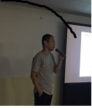

■強みプレゼンリレー③：長島先生
【内容】  ・職歴  - パチンコ業界でホールスタッフから経営企画、経理財務、マーケティング  - その後、建設業界で経営企画、管理部門を経験  - 現在、広告業界で経営企画、情報システムの仕事に従事。  ・診断士合格後の活動状況  - 診断協会は、神奈川県・東京都中央支部・埼玉県の3カ所に入会。  - 人脈を拡大(半年間で診断士のFB友達 350人超)  - スキルアップ(13の研究会やプロコン塾などに参加)  ・強み  - 貫徹力。診断士試験で10年がかり。  - フットワーク。精力的に診断士活動を行っている。  - キャラクター。  ・次回のプレゼンターは佐藤さん | 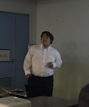

■企業診断：L社代表取締役様より テーマ「山上から見る日本の産業構造」
・これまでの事業展開、日本の林業の課題等についてご説明 | 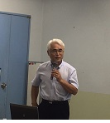

次回日程 2017年９月17日（日）17：30～
以 上

